Реквизиты поставщика: |  |  |  |  |  |  | ООО РИФ "СТРОЙМАТЕРИАЛЫ"
Р/счет |  | 40702810238320101351 |  |  |  |  |  |  |  |  |  |  | К/Счет |  | 30101810400000000225
Банк: |  | ПАО СБЕРБАНК
в | Г. МОСКВА |  |  |  |  |  |  | ИНН |  | 7702023918 |  |  |  |  |  |  |  |  | КПП |  |  | 771401001 |  |  |  |  |  |  |  | БИК: |  | 044525225
Поставщик |  |  |  |  | ООО РИФ "СТРОЙМАТЕРИАЛЫ" |  |  |  |  |  |  |  |  |  |  |  |  |  |  |  |  |  |  |  |  |  |  |  |  |  |  |  |  |  |  | К реестру №
адрес |  |  |  |  | 125319,Москва г,Черняховского ул, дом 9, корп. 1, кв. 1
телефон |  |  |  |  | (499) 976-22-08; mail@rifsm.ru
Грузополучатель |  |  |  |  |  |  |  |  |  |  |  |  |  |  |  |  |  |  |  |  |  |  |  |  |  |  |  |  | Акцептован |  |  |  |  |  |  | Дата получения
адрес
Плательщик
 |  |  | СЧЕТ № |  |  |  |  |  |  |  |  |  |  | 00422/п
Наряд № |  |  |  |  |  |  | дата |  |  |  |  |  |  |  |  |  |  |  |  |  |  |  |  |  | дата |  |  |  |  |  |  |  |  |  | 29.11.2018
Наименование |  |  |  |  |  |  |  |  |  |  |  | Ед. Изм. |  |  |  | Кол-во |  |  | Цена, руб. коп. |  |  |  |  | Скидка (%) |  |  |  | Сумма, руб. коп. |  |  |  |  | Ставка НДС |  |  |  | Сумма с НДС, руб. коп.
1 |  |  |  |  |  |  |  |  |  |  |  | 2 |  |  |  | 3 |  |  | 4 |  |  |  |  | 5 |  |  |  | 6 |  |  |  |  | 7 |  |  |  | 8
подписка на журнал "Строительные материалы" на 2019 г (№№ 1-2/2019 г выходят в сдвоенном виде, увеличенным объемом) |  |  |  |  |  |  |  |  |  |  |  | компл |  |  |  | 1.00 |  |  | 19'680.00 |  |  |  |  | - |  |  |  | 19'680.00 |  |  |  |  |  |  |  |  | 19'680.00
почтовые услуги |  |  |  |  |  |  |  |  |  |  |  | компл |  |  |  | 1.00 |  |  | 2'400.00 |  |  |  |  | - |  |  |  | 2'400.00 |  |  |  |  |  |  |  |  | 2'400.00
 |  |  |  |  |  |  |  |  |  |  |  |  |  |  |  |  |  |  |  |  |  | НДС: |  |  |  |  |  |  |  |  |  |  |  | -
 |  |  |  |  |  |  |  |  |  |  |  |  |  |  |  |  |  | Всего к оплате: |  |  |  |  |  |  |  |  |  |  |  |  |  |  |  | 22'080.00
 |  |  |  |  |  |  |  |  | Двадцать две тысячи восемьдесят рублей 00 копеек
М.П.
 |  |  |  |  |  |  |  |  | НДС не облагается
 |  |  |  |  |  |  |  |  | Выписал |  |  |  | 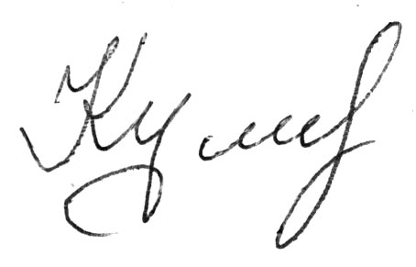 |  |  |  |  |  |  |  | Кутейникова И.В.
ВНИМАНИЕ! БОНУС ДЛЯ ПОДПИСЧИКОВ!

При оплате данного счета организация получает электронную подписку в ПОДАРОК
Просим не забывать указывать почтовый и электронный адреса

